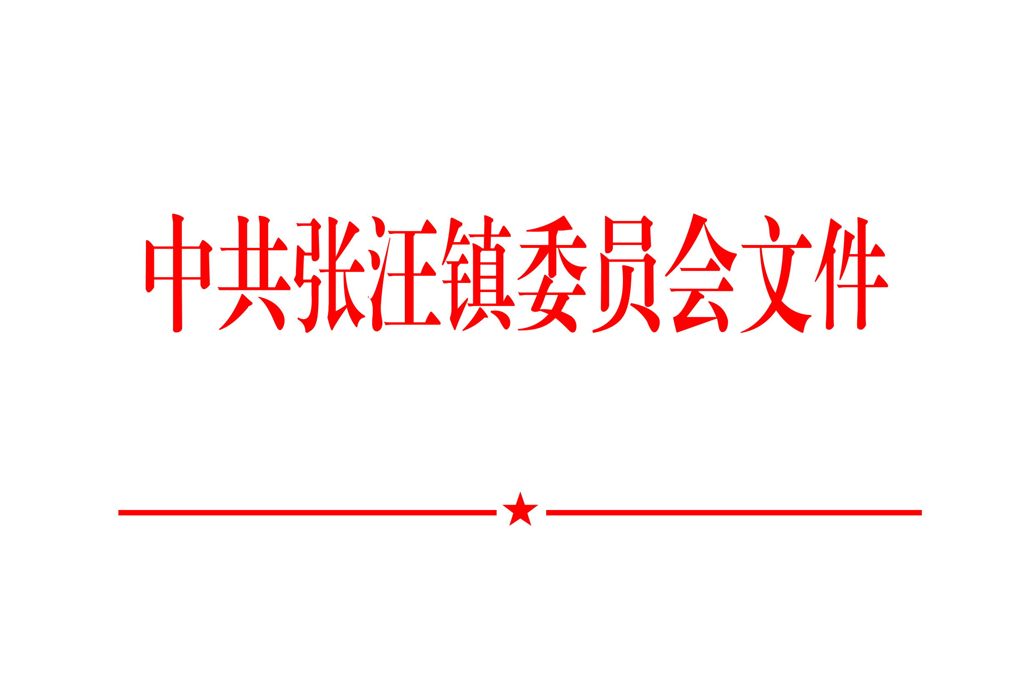

张发〔2024〕22号

中共张汪镇委员会

张汪镇人民政府

关于加强“三秋”秸秆禁烧和综合利用工作的实施意见

为认真贯彻落实《中共枣庄市委市政府关于加强秸秆禁烧和综合利用工作的实施意见》（枣发〔2017〕8号）精神，根据《山东省生态环境委员会办公室关于做好2024年秸秆综合利用和禁烧管控工作的通知》（鲁环委办〔2024〕9号）要求，全省将继续利用卫星遥感监测秸秆焚烧火点情况。为切实做好今年我镇“三秋”秸秆禁烧和综合利用工作，立足我镇实际，特制订以下意见：

一、目标任务

全镇范围内全面禁止秸秆和垃圾焚烧，实现“不烧一把火，不冒一缕烟”；彻底清理积存在路边、地边、村边、渠边、坑边等处的农作物秸秆、杂草等，确保全镇“三秋”期间不发生火灾事故、不出现危及“三秋”安全生产的其它治安问题。确保国家、省卫星遥感监测“零火点”，省、两级市巡查督查“零火点”，市高空瞭望平台“零火点”；全镇秸秆综合利用率达95%左右，玉米机收率达95%以上。

二、责任单位及责任人

要深入贯彻落实习近平生态文明思想，进一步增强环境保护责任感、紧迫感，坚持把秸秆禁烧工作摆在更加突出位置，迅速行动，抓出成效，切实保障全市环境空气质量，提升人民群众蓝天幸福感和满足感。按照“标本兼治、疏堵结合、属地管理、源头控制”的原则，全镇划分为九个“三秋”生产责任区域，包党总支领导、总支书记为各区域第一责任人，包村干部、村四职干部为直接责任人，全面负责本区域的“三秋”生产工作。

三、工作内容

**（一）抓好宣传发动。**各党总支、村要充分利用广播、微信群、宣传车、标语等多种宣传方式，营造抓好“三秋”安全生产工作的浓厚氛围，切实提高广大干部群众的防火安全意识。广泛开展“小手拉大手”活动，印制《致学生家长的一封信》，每村张贴一张禁烧通告，村主要路口、各地块的出入口都要悬挂条幅或张贴宣传标语，1000人以下的村不少于30幅，1000人以上的村不少于50幅。镇督查组将对宣传情况进行专项检查，对宣传不到位的村进行通报批评。

（**二）严格落实防火措施**。各党总支、村要树立打持久战的思想，将秸秆禁烧纳入年度工作重点，严格落实安全防火责任制。要根据地块，明确划分防火责任区，科学搭建防火棚，配齐灭火器、扫帚、铁锨、水等防火物品。各村要充分利用党员、入党积极分子、志愿者、村级公益岗力量，成立专门“三秋”防火队伍，严格落实24小时值班，确保监管无盲区。严禁携带火种进地，坚决制止和杜绝田间吸烟行为。决不允许在主要道路、田间道路打场晒粮。要将防火任务细化分解，责任到人，防止大而化之，确保防火责任落到实处。

**（三）努力拓宽秸秆综合利用渠道**。积极开展秸秆收储与综合利用，大力开展秸秆肥料化利用，推广秸秆机械化还田，凡适宜农机作业地块，确保全部使用联合收获、秸秆粉碎还田机械，把秸秆就地粉碎还田，增加土壤肥力，改善土壤环境。对于不能粉碎还田的秸秆，要组织彻底清理清运，设置堆放点集中有序堆放。禁止在田间、地头、林缘、河边、沟渠及道路两侧等处随意堆放，从源头上解决禁烧期不烧、非禁烧期屡禁不止的问题。清理清运要达到田间净、地头净、沟渠净、路边净、树下净、村内净“六净”标准，切实杜绝秸秆进村，巩固好和美乡村建设和农村人居环境整治成果。秸秆集中堆放点要严格落实防火措施，配备必要的灭火设施和器材。

**（四）强化服务保障。**农业部门要加强技术指导和收割机械的调度；财政所、经管站要积极提供“三秋”生产资金支持；市场监管部门要加大农资市场的打假力度，让群众用上放心农资；环保、环卫、综合执法、派出所等部门要突出抓好秸秆禁烧、社会治安等工作；交管所、交警中队严格查处公路晒粮现象；宣传部门要加大宣传力度，为“三秋”工作扎实开展营造良好的舆论氛围；督查室加大督查力度，层层压实责任。

四、考核奖惩

**(一）实行专项经费保障制**。根据小麦直补面积，按照村级每亩1.5元、党总支每亩1.5元的标准，以党总支、村为单位，经验收合格后，镇将拨付“三秋”生产暨秸秆禁烧专项经费。

**（二）严格考核奖惩。**1、严惩第一把火。凡被认定为全市第一把火的，将全额扣除火点所在总支、村三秋生产暨秸秆禁烧专项经费，火点所在村在考核中定为“不定等次”。镇党委政府将在发生第一把火的村召开反面现场会，涉及党总支书记、村支部书记在现场会上公开检讨。

2、被上级督查巡查发现及卫星热感、遥感监测通报的火点及焚烧点，扣除火点所在村全额三秋生产暨秸秆禁烧专项经费，考核直接定为三类，扣除所在党总支50%三秋生产暨秸秆禁烧专项经费。被上级督查巡查或卫星热感、遥感监测再次发现火点及焚烧点的，将全额扣除该党总支秸秆禁烧专项经费，火点所在村在考核中定为“不定等次”，并根据不同情况和后果分别追究相关单位主要责任人和直接责任人的责任。

3、凡镇督导组发现的火点、焚烧点，以及被高空瞭望平台视频监控通报的无组织焚烧火点，每通报一起扣除火点所在村50%及所在党总支20%的三秋生产暨秸秆禁烧专项经费，火点所在村考核降一个档次；再次发现火点及焚烧点的村，扣除火点所在村全额三秋生产暨秸秆禁烧专项经费，考核定为“不定等次”。

4、凡党总支、村出现上述1、2、3条所列情形的，将取消本年度一切评先树优资格。

五、工作措施

**（一）加强组织领导**。为圆满完成“三秋”秸秆禁烧和综合利用工作任务，镇党委政府成立以党委书记任总指挥，镇长任指挥，其他领导干部任副指挥，相关部门负责人为成员的“三秋”生产指挥部。指挥部下设办公室，郝明珠同志兼任办公室主任，负责对“三秋”工作的组织、协调和督导。

**（二）严格督导督查**。

1、镇将成立“三秋”安全生产工作督导组，“三秋”集中禁烧期间，对“三秋”生产每天的收获情况、火点情况、包村干部到位情况、村干部防火点值守情况，进行全面督导督查，督导结果每天通报。

2、“三秋”禁烧期间，凡被各级督导组发现值守人员空岗、睡岗、醉岗的，发现一次扣罚所在村100元的专项经费。

附：1、张汪镇秸秆禁烧和综合利用工作指挥部成员名单

2、督导组成员名单

3、“三秋”生产责任区帮包领导和责任人名单

2024年9月21日

附1：

张汪镇秸秆禁烧和综合利用工作指挥部

成员名单

总指挥：谢经雷　镇党委书记

指挥： 王 艳 党委副书记、镇长

副指挥：齐 文　人大主席

房 永　党委副书记

孔德国 党委副书记

刘书磊　党委委员、副镇长

黄 琳　党委委员、纪委书记、派出监察室主任

刘晓文 党委委员、组织委员、统战委员

秦真孝　党委委员、宣传委员、信息中心主任

王 斌　党委委员、武装部长

王开伟 人大副主席、工会主席

朱 敏 副镇长

郝明珠 副镇长

程士承 副镇长

赵安乐 副镇长

赵胜利　派出所所长

邱 峰　综合行政执法中心主任

张玉梅 社会事务管理办公室副主任

原小培 公共文化服务中心主任

张 伟 应急安全保障中心主任

滕 飞 平安法治办公室副主任

李立文 经济发展办公室副主任

成员：马洪义　纪委副书记、派出监察室副主任、综合信息岗主管

孟 猛 督导考核岗主管

王成坤　农技服务岗主管

陈修生农村事务岗主管

井继振　生态环保岗主管

姜广田　环卫管理岗主管

陈亚男　综合治理岗主管

刘 凯　农机服务岗主管

李维冉　水务工作岗主管

韩孝斌　林果发展岗主管

李庆水 畜牧服务岗主管

刘春雷 农经管理岗主管

赵 军　财政所所长

邱 岳　司法所所长

刘统强　供电站站长

靳 勇 交警中队中队长

吴洪涛　交管所所长

吴振飞　教育联区主任

孔德滨　综合执法中队指导员

魏正东 市场监管所所长

崔家安　供销社主任

孙 广 征粮所所长

张广涛　坝桥党总支书记

巩守信 杜村党总支书记

任 镇　段楼党总支书记

孙 猛　邓寨党总支书记

詹庆余　皇殿岗党总支书记

马运刚　郝庄党总支书记

詹庆刚　刘谷堆党总支书记

付贵峰　辛集党总支书记

宗琦凯张汪党总支书记

附2：

督导组成员名单

一组：孔德国滕飞赵振华 孟 猛

二组：刘书磊张伟 刘 凯 刘进国

三组：黄琳郝明珠 王成坤 王传勇

附3：

“三秋”生产责任区帮包领导和责任人名单

**一、坝桥安全责任区**

负责区域：坝桥党总支所辖区域

帮包领导：王开伟邱峰

组长：张广涛

成员：刘得祥朱正伟

包村干部 各村书记、主任

**二、杜村安全责任区**

负责区域：杜村党总支所辖区域

帮包领导：刘书磊赵安乐李立文

组长：巩守信

成员：赵曰刚杨登科

包村干部 各村书记、主任

**三、段楼安全责任区**

负责区域：段楼党总支所辖区域

帮包领导：刘晓文秦真孝

组长：任镇

副组长：孙友军

成员：杨振华陈留

包村干部 各村书记、主任

**四、邓寨安全责任区**

负责区域：邓寨党总支所辖区域

帮包领导：郝明珠张玉梅

组长：孙猛

副组长：宗西平

成员：杨航 张光耀

包村干部 各村书记、主任

**五、皇殿岗安全责任区**

负责区域：皇殿岗党总支所辖区域

帮包领导：孔德国滕飞

组长：詹庆余

成员：苗文强李琪 崔 驰

包村干部 各村书记、主任

**六、郝庄安全责任区**

负责区域：郝庄党总支所辖区域

帮包领导：齐文张伟

组长：马运刚

副组长：闵小庆

成员：李凯王俊

包村干部 各村书记、主任

**七、刘谷堆安全责任区**

负责区域：刘谷堆党总支所辖区域

帮包领导：房永程士承

组长：詹庆刚

副组长：蒋怀明

成员：赵建国王宜超

包村干部 各村书记、主任

**八、辛集安全责任区**

负责区域：辛集党总支所辖区域

帮包领导：黄琳王斌

组长：付贵峰

副组长：周朋生

成员：杜凯孙明福

包村干部 各村书记、主任

**九、张汪安全责任区**

负责区域：张汪党总支所辖区域

帮包领导：朱敏原小培

组长：宗琦凯

副组长：满宝会

成员：孟凡纪赵宗峰

包村干部 各村书记、主任